Systém náležité péče za rok 2013 na majetku
………………………
jako hospodářského subjektu (dále jen HS) uvádějícího poprvé na vnitřní trh EU dřevo ve smyslu Nařízení Evropského parlamentu a Rady (EU)
č. 995/2010

I.
Související právní předpisy:
- Nařízení Evropského parlamentu a Rady (EU) č. 995/2010, kterým se stanoví povinnosti hospodářských subjektů uvádějících na trh dřevo a dřevařské výrobky (dále jen nařízení);
- Prováděcí nařízení Komise (EU) č. 607/2012, o prováděcích pravidlech pro systém náležité péče a pro četnost a povahu kontrol kontrolních organizací podle Nařízení č. 995/2010;
- Zákon č. 289/1995 Sb., o lesích a o změně a doplnění některých zákonů (lesní zákon)
- Zákon č. 114/1992 Sb., o ochraně přírody a krajiny;
- Zákon č. 226/2013 Sb., o uvádění dřeva a dřevařských výrobků na trh;
- Vyhláška MZe č. 285/2013 Sb., o rozsahu a způsobu předávání informací do centrální evidence hospodářskými subjekty a orgány státní správy v oblasti uvádění dřeva a dřevařských výrobků na trh.

II.
Vymezení pojmů:
Pro účely systému náležité péče se pod zkratkou rozumí:
- LHC – lesní hospodářský celek;
- LHP – schválený a aktuálně platný lesní hospodářský plán;
- LHE – lesní hospodářská evidence
- „Dřevem a dřevařskými výrobky“ dřevo a dřevařské výrobky uvedené v Příloze č. 2, s výjimkou dřevařských výrobků či součástí takových výrobků, které byly vyrobeny ze dřeva nebo dřevařských výrobků, které již dokončily svůj cyklus použitelnosti a byly by jinak odstraněny jako odpad, ve smyslu čl. 3 odst. 1 směrnice Evropského parlamentu a Rady 2008/98/ES ze dne 19. listopadu 2008 o odpadech;
- „Uváděním na trh“ jakékoliv dodávání dřeva a dřevařských výrobků poprvé na vnitřní trh bez ohledu na využitý prodejní postup, za účelem distribuce nebo použití v průběhu obchodní činnosti, ať již za úplatu nebo bezplatně. To rovněž zahrnuje dodávku prostřednictvím komunikačního prostředku na dálku, jak je definován ve směrnici Evropského parlamentu a Rady 97/7/ES ze dne 20. května 1997;
- „Domácí lesní produkce“ dřevo vytěžené v lesích na území České republiky a dřevařské výrobky z něho vyrobené (Zákon č. 226/2013 Sb.);
- „Ostatní produkce“ dřevo a dřevařské výrobky pocházející z jiné než domácí lesní produkce; ostatní produkcí se rozumí také dřevo a dřevařské výrobky pocházející z dřevin rostoucích mimo les dle Zákona š. 114/1992 Sb.;
- „Nezákonně vytěžené dřevo z domácí lesní produkce“ je dřevem vytěženým v rozporu s lesním zákonem nebo jiným právním předpisem upravujícím těžbu dřeva;
- „Dřevo a dřevařské výrobky“ na něž se vztahuje Nařízení č. 995 /2010 jsou uvedeny v Příloze č. 2.

III.
Základní prvky systému náležité péče:
- Přístup k informacím, které se týkají dodávek dříví na vnitřní trh EU.
- Posouzení a analýza rizik uvedení nezákonně vytěženého dříví nebo dřevařských výrobků z tohoto dřeva na vnitřní trh EU.
- Zmírnění zjištěného rizika v případě, že zjištěné riziko uvedení nezákonně vytěženého dříví nebo dřevařských výrobků z tohoto dřeva vyrobené na vnitřní trh EU není zanedbatelné.

IV.
Přístup k informacím v systému náležité péče:
Opatření a postupy zajišťující přístup k níže uvedeným informacím, které se týkají dodávek dřeva a dřevařských výrobků uváděných hospodářským subjektem na trh dle čl. 6 odstavce 1., písmene a) nařízení č. 995/2010:
- Pověřené osoby: v případě domácí lesní produkce je touto osobou …………………………………………. ; v případě ostatní produkce je touto osobou …………………………………………………………………. . Pověřené osoby prověřují a kontrolují systém náležité péče v rámci vymezené působnosti původu dřeva umisťovaného na trh.
- Pověřená osoba je povinna každou těžbu dřeva na lesním majetku pocházející z domácí lesní produkce evidovat v systému LHE. Záznamy o těžbě dřeva na LHC se evidují do úrovně jednotek prostorového rozdělení lesa Oddělení – Dílec – Porost – Porostní skupina – Etáž. Pro nejnižší jednotku prostorového rozdělení lesa je evidován druh těžby, datum vykázání těžby a objem těžby po jednotlivých dřevinách – viz. příloha č. 3. LHE je vedena v analogové (elektronické) podobě prostřednictvím číselníků a formulářů, jejichž podoba je uvedena v příloze č. 1. Vlastní prodej či darování dřeva (uvedení na trh) je dokladováno kopií číselníku dlouhého a rovnaného dříví a originálem dodacího listu k fakturaci – tyto doklady dostává i odběratel.
- Dřevo pocházející z ostatní produkce je evidováno pověřenou osobou samostatně. Tato evidence je vedena na parcelu z katastru nemovitostí. Vlastní prodej či darování dřeva (uvedení na trh) je dokladováno dodacím listem a smlouvou o prodeji dřeva mezi dodavatelem a odběratelem dřeva. Vzor evidence vytěženého dřeva z ostatní produkce je uveden v Příloze č. 1.
- V systému LHE a evidence dřeva z ostatní produkce jsou uvedeny základní informace týkající se systému náležité péče dle Nařízení č. 995/2010:
- Popis, včetně obchodního názvu a druhu výrobku (sortiment) i obecného názvu druhů dřevin a úplného vědeckého názvu dřevin - v LHE se používá systém kódů a zkratek. Pro obecné názvy dřevin včetně názvu vědeckého se používají zkratky dle přílohy č. 2. Pro názvy druhů výrobků (sortimentů) se používá systém zkratek dle přílohy č. 2.
- Země původu vytěženého dřeva - v rámci domácí lesní produkce i ostatní produkce je to vždy Česká republika. V dokumentech je původ dřeva označován značkou CZ.
- Region státu, v němž bylo dřevo vytěženo – v rámci ČR nejsou významné rozdíly z hlediska nebezpečí uvádění nelegálně vytěženého dřeva na trh. K identifikaci regionu je v případě domácí lesní produkce používáno kódu LHC. U ostatní produkce je to kód katastrálního území a číslo parcely.
- Oprávnění k těžbě pro domácí lesní produkci – těžba z domácí lesní produkce probíhá dle schváleného LHP na období 1.1.2013 – 31.12.2022 (viz. příloha č. 4 Rozhodnutí o schválení LHP čj. ……… pro LHC ……., kód LHC …….). V rámci desetileté platnosti LHP se těžba dřeva pohybuje v mezích daných závazným ustanovením plánu – celkovou výší těžby – etátem ve výši ……….. m³ bk. V případě překročení výše těžby z důvodu výskytu nahodilé těžby je nutné požádat orgán státní správy lesů o změnu závazného ukazatele těžby. Mimořádné těžby pod 80 let posuzuje a schvaluje na základě žádosti příslušný orgán státní správy lesů.
- Oprávnění k těžbě pro ostatní produkci - u těžby dřeva pocházející z ostatní produkce se postupuje dle Vyhlášky č. 189/2013 Sb. „O ochraně dřevin a povolování jejich kácení“. U stromů nad 80 cm obvodu kmene ve výšce 1,3 m nad zemí (na neoplocených pozemcích), u zapojených porostů dřevin nad 40 m² (s obvodem kmene do 80 cm), u dřevin rostoucích ve stromořadích a na významných krajinných prvcích, je nutné požádat o souhlas s kácením orgán ochrany přírody. Vydaná rozhodnutí ke kácení dřevin z ostatní produkce jsou uvedena v příloze č. 5.
- Množství vyjádřené v objemu, hmotnosti nebo počtu jednotek – v rámci LHE, LHP i evidence dřeva z ostatní produkce se množství dřeva vytěženého a prodaného eviduje v m³ hroubí b.k. Dřevo pod touto hranicí patří do nehroubí, jež není v LHE primárně evidováno. Pokud je nehroubí předmětem prodeje např. formou klestu k energetickému využití, je evidováno v plnometrech nebo prostorových metrech. V systému měření a evidence dřeva vzniká nesoulad v deklarovaném objemu dřeva vzniklý rozdílnými metodami měření u dodavatele
a odběratele. V rámci majetku se v LHE a evidenci ostatní produkce uplatňují tyto metody krychlení objemu těženého a prodávaného dřeva:
  - Tabulky pro měření surového dříví: …………………………………… - při těžbě dřeva z domácí lesní produkce i z produkce ostatní.
  - Měření v hráních – zjišťování objemu vytěženého dřeva uloženého na skládce
v hráních. Uplatňuje se při těžbě dřeva z domácí lesní produkce i z produkce ostatní.
  - Měření na přejímkách dřeva u odběratelů – různé typy měření dle odběratele a typu přejímky. Uplatňuje se jak u prodeje dřeva z domácí lesní produkce, tak u produkce ostatní. Údaje z tohoto typu měření přecházejí do LHE a do centrální evidence dle Vyhlášky č. 285/2013 Sb..
  - další způsoby ………..
- Doklady nebo jiné informace uvádějící, že toto dřevo a dřevařské výrobky jsou v souladu
s použitelnými právními předpisy – k těmto dokladům v oblasti domácí lesní produkce patří rozhodnutí o schválení LHP pro LHC ……, kód ….. na období platnosti LHP 2013 – 2022 – č.j. …… ze dne ……. (Příloha č. 4). Schválením LHP jsou ošetřeny též oprávněné požadavky dotčených orgánů a osob. Pro mimořádné těžby z domácí lesní produkce je dokladem prokazujícím zákonnost těžby rozhodnutí orgánu státní správy lesů: č.j………… (Příloha č. 4). U ostatní produkce jde o rozhodnutí orgánu ochrany přírody: č.j. …. (Příloha č. 5). Doklady a rozhodnutí orgánů státní správy týkající se schválení LHP a těžeb jsou archivovány po dobu ……. let.
- Název a adresa obchodníka, jemuž byly dřevo a dřevařské výrobky dodány – je součástí dokladů LHE a smluv na prodej dřeva – pod hlavičkou odběratele.
- Rozsah informací předávaných hospodářskými subjekty do centrální evidence – pověřená osoba za domácí lesní produkci má povinnost vést LHE o plnění závazných ustanovení plánu a evidenci o provedené obnově lesa podle lesního zákona a předávat do centrální evidence informace za uplynulý kalendářní rok v rozsahu podle přílohy Vyhlášky č. 285/2013 Sb. (Příloha č. 3).
- Způsob předávání informací do centrální evidence hospodářskými subjekty – pověřená osoba za domácí lesní produkci má povinnost předávat informace podle bodu 5 se souhrnnými údaji LHE orgánu státní správy lesů (ORP), který je předá do konce dubna kalendářního roku do centrální evidence vedené Ústavem pro hospodářskou úpravu lesů v Brandýse nad Labem.

V.
Posouzení rizika v systému náležité péče:
Postupy posouzení rizik, které umožňují provozovateli analyzovat a posoudit riziko uvedení nezákonně vytěženého dřeva nebo dřevařských výrobků z tohoto dřeva vyrobených na trh dle čl. 6 odstavce 1 písmena b) Nařízení č. 995/2010:
- Část majetku spadající pod domácí lesní produkci je certifikována dle systému PEFC standardu CFCS 2002:2013. Certifikace byla získána dne ……… Kopie certifikátu je součástí přílohy č. 6. Certifikace je pravidelně obnovována a kontrolováno její dodržování třetí osobou.
- Na základě analýzy informací uvedených v bodě 4 a informací z centrální evidence CESNAP (www.cesnap.cz), byly zjištěny skutečnosti, při kterých by mohlo vzniknout riziko uvedení nezákonně vytěženého dřeva, nebo dřevařských výrobků z tohoto dřeva vyrobených na trh:
- Prodej dřeva z domácí lesní produkce, které na majetku vytěžil v rozporu s použitelnými právními předpisy třetí subjekt.
- Prodej dřeva pocházejícího z ostatní produkce, ke které není přiloženo povolení orgánu ochrany přírody.
- V oblasti se dle informací centrální evidence CESNAP šíří nezákonná těžba dřeva.
- Pověřená osoba vypracovává 1x ročně hodnocení systému náležité péče, vždy nejpozději do 31.3. následujícího roku. Zpráva k zhodnocení systému náležité péče za kalendářní rok 2013 je součástí Přílohy č. 7.

VI.
Zmírnění nezanedbatelných rizik v systému náležité péče:
- Na majetku bylo riziko uvedení nezákonně vytěženého dříví nebo dřevařských výrobků z tohoto dřeva vyrobených na vnitřní trh EU vyhodnoceno jako zanedbatelné.
- V České republice bylo nelegálně vytěženo celkem ….. m³ bk dřeva. To představuje …. % celkové roční výše těžby v České republice.
- Pokud by byla shledána rizika uvedení nezákonně vytěženého dřeva na vnitřní trh jako nezanedbatelná, bude postupováno úměrně vniklé situaci co do rozsahu a závažnosti problému. Tyto postupy budou poté včleněny do systému náležité péče.
- Obecná opatření k minimalizaci rizik uvedení nezákonně vytěženého dřeva nebo dřevařských výrobků z tohoto dřeva na trh jsou:
- Jiné druhy výrobků a jiné druhy dřevin než uvedené v Příloze č. 2 nelze z domácí lesní produkce na trh dodat.
- Dřevo z domácí lesní i ostatní produkce, které bylo v lesích uvedeného majetku vytěženo v rozporu s použitelnými právními předpisy, nesmí být prodáno, tedy uvedeno na vnitřní trh. Pověřená osoba toto dřevo eviduje v oddělené evidenci a lze jej použít pouze k vlastní spotřebě na majetku.
- Sledování vývoje nelegálních těžeb v rámci České republiky prostřednictvím centrální evidence CESNAP a v případě zjištění jejího šíření v okolí majetku přijmout preventivní opatření.

Přílohy č. 1
Vzory smluv o prodeji dřeva, samovýroby , číselníky a formuláře LHE, odkazy na kubírovací tabulky:
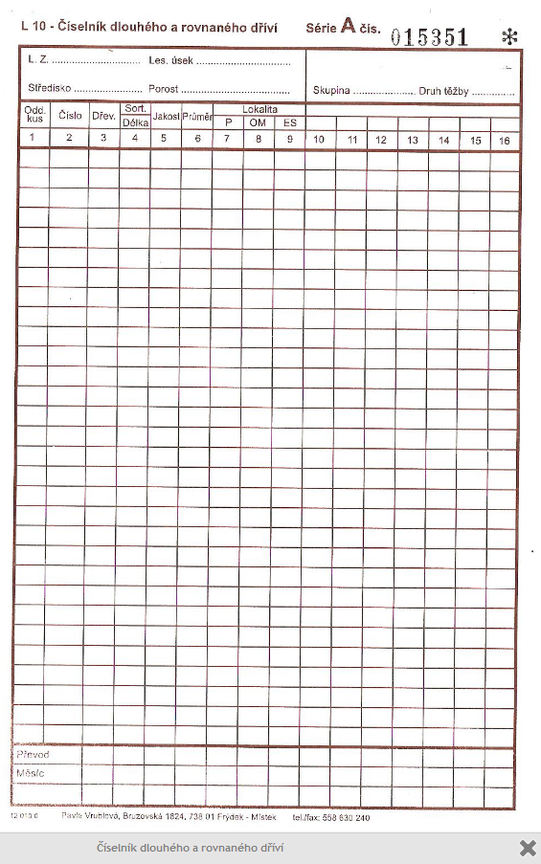

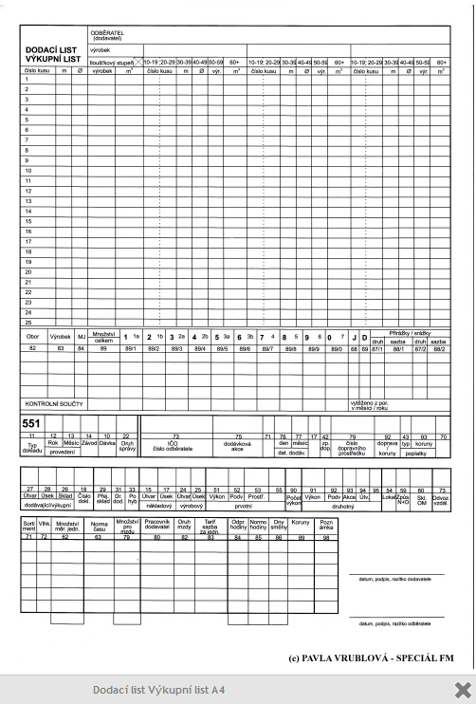
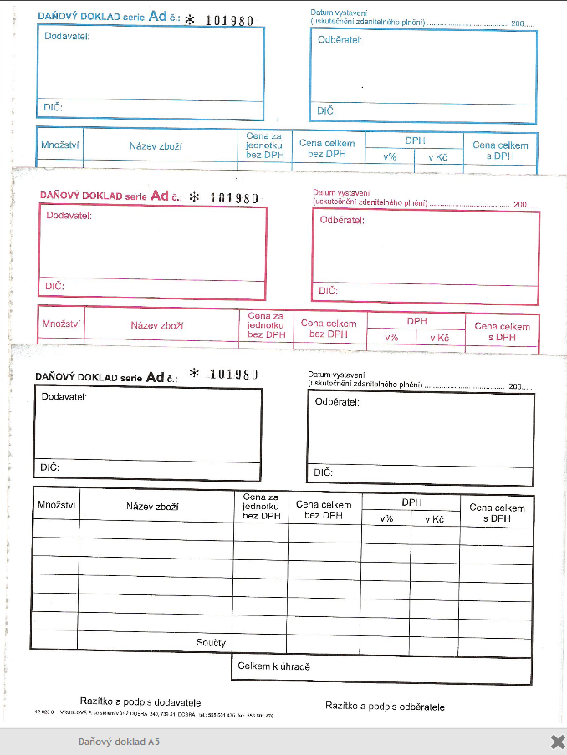
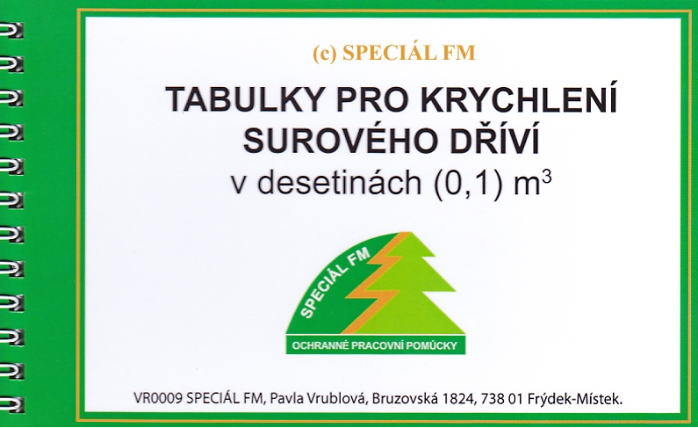
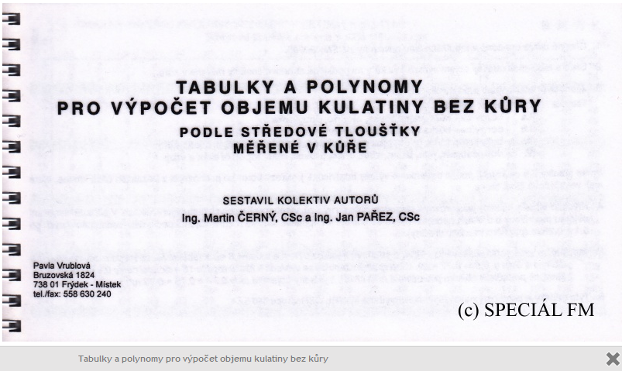

Příloha č. 2
Dřevo a dřevařské výrobky, na něž se vztahuje toto nařízení, podle svého zařazení v kombinované nomenklatuře uvedené v příloze I nařízení Rady (EHS) č. 2658/87 ( 1 ):

— 4401 Palivové dřevo v polenech, špalcích, větvích, otepích nebo v podobných tvarech; dřevěné štěpky nebo třísky; piliny a dřevěné zbytky a dřevěný odpad, též aglomerované do polen, briket, pelet nebo podobných tvarů

— 4403 Surové dřevo, též odkorněné, zbavené dřevní běli nebo nahrubo opracované

— 4406 Dřevěné železniční nebo tramvajové pražce (příčné pražce)

— 4407 Dřevo rozřezané nebo štípané podélně, krájené nebo loupané, též hoblované, broušené pískem nebo na koncích spojované, o tloušťce převyšující 6 mm

— 4408 Listy na dýhování (včetně listů získaných krájením na plátky vrstveného dřeva), na překližky nebo na jiné podobné vrstvené dřevo a ostatní dřevo, rozřezané podélně, krájené nebo loupané, též hoblované, broušené pískem, sesazované nebo na koncích spojované, o tloušťce nepřesahující 6 mm

— 4409 Dřevo (včetně nesestavených pruhů a vlysů pro parketové podlahy) souvisle profilované (s pery, drážkované, polodrážkové, zkosené, spojované do V, vroubkované, lištované, zaoblené nebo podobně profilované) podél jakékoliv z jeho hran, konců nebo ploch, též hoblované, broušené pískem nebo na koncích spojované

— 4410 Třískové desky, desky s orientovanými třískami tzv. „oriented strand board“ (OSB) a podobné desky (například třískové desky tzv. „waferboard“) ze dřeva nebo z jiných dřevitých materiálů, též aglomerované s pryskyřicemi nebo jinými organickými pojivy

— 4411 Dřevovláknité desky a podobné desky z jiných dřevitých materiálů, též pojené pryskyřicemi nebo jinými organickými látkami

— 4412 Překližky, dýhované desky a podobné vrstvené dřevo

— 4413 00 00 Zhutněné dřevo, ve tvaru špalků, desek, pruhů nebo profilů

— 4414 00 Dřevěné rámy na obrazy, fotografie, zrcadla nebo podobné předměty

— 4415 Bedny, krabice, laťové bedny, bubny a podobné dřevěné obaly; dřevěné kabelové bubny; jednoduché palety, skříňové palety a jiné nakládací plošiny ze dřeva; nástavce palet ze dřeva;
(materiál nepoužívaný pro balení, použitý výhradně jako balicí materiál na podporu, ochranu nebo převoz jiného výrobku umístěného na trhu)

— 4416 00 00 Sudy, džbery, kádě, nádrže, vědra a jiné bednářské výrobky a jejich části a součásti, ze dřeva, včetně dužin (dílů pláště) sudu

— 4418 Výrobky stavebního truhlářství a tesařství, včetně dřevěných voštinových desek, sestavených podlahových desek a šindelů („shingles“ a „shakes“) ze dřevaCS 12.11.2010 Úřední věstník Evropské unie L 295/33
( 1 ) Nařízení Rady (EHS) č. 2658/87 ze dne 23. července 1987 o celní a statistické nomenklatuře a o společném celním sazebníku (Úř. věst. L 256, 7.9.1987, s. 1).

— Buničina a papír uvedené v kapitolách 47 a 48 kombinované nomenklatury, s výjimkou výrobků na bázi bambusu a sběrových výrobků (odpad a výmět)

— 9403 30, 9403 40, 9403 50 00, 9403 60 a 9403 90 30 Dřevěný nábytek

— 9406 00 20 Montované stavby ze dřevaCS L 295/34 Úřední věstník Evropské unie 12.11.2010
Seznam dřevin včetně českého a vědeckého názvu vyskytujících se na lesním majetku (domácí lesní produkce a produkce ostatní):

Kód | Zkratka | Název český | Název vědecký | Kód | Zkratka | Název český | Název vědecký
1 | SM | smrk ztepilý | Picea abies | 55 | JVJ | javor jasanolistý | Acer negundo
2 | SMP | smrk pichlavý | Picea pungens | 56 | JVX | javory ostatní
3 | SMC | smrk černý | Picea mariana | 57 | JS | jasan ztepilý | Fraxinus excelsior
4 | SMS | smrk sivý | Picea glauca | 58 | JSA | jasan americký | Fraxinus americana
5 | SMO | smrk omorika | Picea omorika | 59 | JSU | jasan úzkolistý | Fraxinus angustifolia
6 | SME | smrk Engelmannův | Picea engelmanni | 60 | JL | jilm habrolistý | Ulmus minor
9 | SMX | smrky ostatní |  | 61 | JLH | jilm horský | Ulmus glabra
10 | JD | jedle bělokorá | Abies alba | 62 | JLV | vaz | Ulmus laevis
11 | JDO | jedle obrovská | Abies grandis | 63 | AK | akát | Robinia pseudoacacia
12 | JDJ | jedle ojíněná | Abies concolor | 64 | BR | bříza bradavičnatá | Betula pendula
13 | JDK | jedle kavkazská | Abies nordmanniana | 65 | BRP | bříza pýřitá | Betula pubescens
14 | JDV | jedle vznešená | Abies procera | 66 | JR | jeřáb ptačí | Sorbus acuparia
16 | JDX | jedle ostatní |  | 67 | BRK | břek | Sorbus torminalis
18 | DG | douglaska tisolistá | Pseudotsuga menziesii | 68 | MK | muk | Sorbus aria
20 | BO | borovice lesní | Pinus sylvestris | 70 | OR | ořešák královský | Juglans regia
21 | BOC | borovice černá | Pinus nigra | 71 | ORC | ořešák černý | Juglans nigra
22 | BKS | banksovka | Pinus banksiana | 72 | PL | platan javorolistý | Platanus acerifolia
23 | VJ | vejmutovka | Pinus strobus | 74 | TR | třešeň ptačí | Prunus avium
24 | LMB | limba | Pinus cembra | 75 | STR | střemcha pozdní | Prunus serotina
25 | BOP | borovice pokroucená | Pinus contorta | 76 | HR | hrušeň | Pyrus communis
27 | BOX | borovice ostatní |  | 77 | JB | jabloň | Malus sylvestris
28 | KOS | kosodřevina | Pinus mugo | 79 | LTX | ostatní listnaté tvrdé
29 | BL | blatka | Pinus rotundata | 80 | LP | lípa srdčitá | Tilia cordata
30 | MD | modřín evropský | Larix decidua | 81 | LPV | lípa velkolistá | Tilia platyphyllos
31 | MDX | modříny ostatní |  | 82 | LPS | lípa stříbrná | Tilia tomentosa
33 | TS | tis červený | Taxus baccata | 83 | OL | olše lepkavá | Alnus glutinosa
35 | JAL | jalovec obecný | Juniperus communis | 84 | OLS | olše šedá | Alnus incana
38 | SOJ | souše jehličnaté |  | 85 | OLZ | olše zelená | Alnus viridis
39 | JX | ostatní jehličnaté |  | 86 | OS | osika | Populus tremula
40 | DB | dub letní | Quercus robur | 87 | TP | topol bílý | Populus alba
41 | DBS | dub letní slavonský | Quercus robur f. slav. | 88 | TPC | topol černý | Populus nigra
42 | DBZ | dub zimní | Quercus petraea | 89 | TPX | ostatní topoly nešlech.
43 | DBC | dub červený | Quercus rubra | 90 | TPS | topoly šlechtěné
44 | DBP | dub pýřitý | Quercus pubescens | 91 | JIV | jíva | Salix caprea
45 | DBB | dub bahenní | Quercus palustris | 92 | VR | vrba bílá, v. křehká | Salix alba, S. fragilis
47 | DBX | duby ostatní |  | 93 | KS | jírovec maďal | Aesculus hippocastanum
48 | CER | dub cer | Quercus cerris | 94 | KJ | kaštanovník jedlý | Castanea sativa
50 | BK | buk lesní | Fagus silvatica | 95 | PJ | pajasan žláznatý | Ailanthus altissima
51 | HB | habr obecný | Carpinus betulus | 96 | SOL | souše listnaté
52 | JV | javor mléč | Acer platanoides | 97 | LMX | ostatní listnaté měkké
53 | KL | javor klen | Acer pseudoplatanus | 98 | KR | keře
54 | BB | javor babyka | Acer campestre
Příloha č. 3
Rozsah informací evidovaných hospodářskými subjekty a předávaných do centrální evidence
I. Rozsah informací lesní hospodářské evidence předávaných do centrální evidence:
1. Identifikační údaje
- Jméno, popřípadě jména a příjmení nebo název vlastníka lesa
- Identifikační číslo, popřípadě datum narození
- Adresa trvalého pobytu nebo sídla hospodářského subjektu
- Název lesního hospodářského celku
- Kód lesního hospodářského celku
- Název majetku (pouze v případě lesní hospodářské osnovy)
- Kód majetku (pouze v případě lesní hospodářské osnovy)
- Výměra lesního majetku (ha)
- Rok vykázání lesní hospodářské evidence
2. Těžba dřeva podle § 2 písm. 1) až o) zákona č. 289/1995 Sb.
- Těžba úmyslná (m³ b.k.)
- Těžba nahodilá (m³ b.k.)
- Těžba mimořádná (m³ b.k.)
Celková výše těžeb (m³ b.k.) (Celková výše těžeb je součtem těžeb úmyslných, nahodilých a mimořádných)
Poznámka: Informace lze podávat v elektronické nebo v listinné podobě. V případě, že hospodářský subjekt předává informace v elektronické podobě, je nutné podání opatřit elektronickým podpisem hospodářského subjektu.
II. Pro jednotlivé porosty, případně porostní skupiny, či etáže, daného lesního majetku
vlastník lesa eviduje:
1. Evidované údaje: jednotky:
Druh provedené těžby: kód podle části 2.
Datum provedení těžby: rok
Objem provedené těžby členěný podle jednotlivých dřevin: m³ b.k. (b.k. - bez kůry)
2. Druh provedené těžby:
KÓD | POPIS
1 | Úmyslná
2 | Nahodilá
3 | Mimořádná
Příloha č. 4
Rozhodnutí o schválení LHP na LHC ……., kód: …….., platnost 1.1.2013 – 31.12.2022
Rozhodnutí o povolení mimořádné těžby v porostních skupinách …….. ze dne ……..
Příloha č. 5
Rozhodnutí orgánu ochrany přírody o kácení stromů nad 80 cm obvodu na parcele ………….
Příloha č. 6
Certifikát dle systému PEFC - standardu CFCS 2002:2013
Příloha č. 7
Hodnotící zpráva systému náležité péče za rok 2013

Plocha se eviduje v hektarech (ha) s přesností na setiny. Objem se eviduje v m³ bez kůry (m³ bk), zaokrouhlený na celé číslo směrem dolů.

